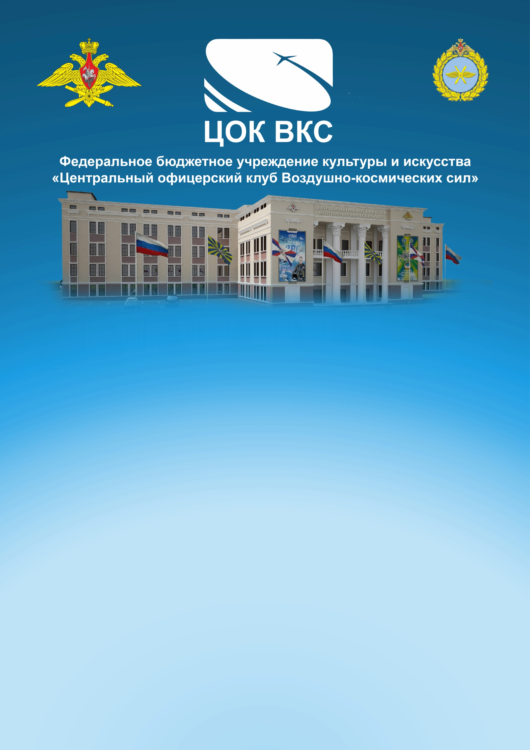
п

Методическая разработка
КОНЦЕРТ
«Февральский свет Победы»,
посвященный 80-летию Сталинградской битвы.

г. Москва, февраль 2023 г.

Ответственный за выпуск:
Начальник ФГБУ «ЦОК ВКС»
Министерства обороны Российской Федерации
заслуженный работник культуры РФ
В.С. Лужбин

Подготовила:
Методист методического кабинета ФБУ «ЦОК ВКС» О.В. Сулим.
Оформил:
Начальник методического кабинета ФБУ «ЦОК ВКС» С.В. Лашманов.

Цель мероприятия:
-достижение высокого уровня морально-психологического состояния военнослужащих;
-военно-патриотическое воспитание военнослужащих и граждан;
-воспитание любви к Родине и гордости за свою страну.
Задачи:
- повышение уровня исполнительского мастерства участников концерта;
- повышение культурного уровня слушателей.

Отзывы, замечания и предложения просим направлять по адресу:
115093, Москва, Павловская, дом 8
ЦОК ВКС Методический кабинет
Тел: +7(903)116-72-11, +7(499) 237 -05 -84;
Сайт: CLUBVKS.RU

Сценарий концерта
«Февральский свет Победы»

Диктор: Центральный офицерский клуб Воздушно-космических сил Министерства обороны Российской Федерации представляет концертную программу «Февральский свет Победы», посвященную 80-летию Сталинградской битвы.

Открывается занавес.
На экране кадры и музыка из документального фильма «Оборона Сталинграда».

1. Концертный номер «Поклонимся великим тем годам».
Исполняет _________________.
Выходят ведущие.

Ведущий: 2 февраля 1943 года небо над некогда цветущим, а ныне разрушенным до основания городом на берегу величественной Волги вздрогнуло от грохота выстрелов и озарилось вспышками трассирующих пуль. Но это был не очередной день кровопролитной битвы.

Ведущая: Только через шесть месяцев, 5 августа 1943 года, был дан первый за время Великой Отечественной войны официальный артиллерийский салют. Но этот свет февральского салюта защитников Сталинграда в день завершения разгрома окруженной группировки 6-й армии вермахта поистине стал предвестником всех победных салютов и самого главного – Салюта Победы!

2. Концертный номер. «_____________________».
3. Концертный номер. «_____________________».
Исполняет _________________.
На экране кадры из документального фильма «Оборона Сталинграда».

Ведущий: 17 июля 1942 года немецкие войска сбили передовые отряды Советской армии с занимаемых позиций и подошли к главной полосе обороны войск Сталинградского фронта. Создав многократный численный перевес в живой силе и технике, они прорвали оборону советских войск и устремились к Сталинграду. Над городом нависла смертельная опасность. Так началась Сталинградская битва.

Ведущая: Последующие семь месяцев станут одними из самых ожесточенных и кровопролитных в истории человечества. Именно тогда, в конце июля 1942 года, родился знаменитый приказ Сталина «Ни шагу назад!». Таков главный призыв. Выполнить этот приказ для защитников Сталинграда – значит отстоять нашу землю, спасти Родину, истребить и победить ненавистного врага. И они это сделали! Именно они положили начало коренному перелому не только в Великой Отечественной, но и во всей Второй мировой войне.

4. Концертный номер. «________________»;
5. Концертный номер. «________________».
Исполняет _________________________.
На экране кадры Вечного огня Волгорада.

Ведущая: Тихое время заката в Волгу спустило крыло...
Ах вы, ребята, ребята! Сколько вас здесь полегло!
Как вы все молоды были, как вам пришлось воевать...
Вот, мы о вас не забыли – как нам о вас забывать.

Ведущий: Вот мы берем, как когда-то, горсть сталинградской земли.
Вы победили, ребята! Мы до Берлина дошли!
Наступает минута молчанья… Всех погибших в войне перечтем,
Под кремлевских курантов звучанье вам долг памяти свой отдаем.

Метроном. Минута молчания.

6. Концертный номер. «__________________»;
7. Концертный номер. «__________________».
Исполняет ____________________.
На экране коллаж фотографий боевых будней Сталинграда

Ведущий: Кто они ‒ Герои Сталинградской битвы? В довоенное время большинство из них были обычными людьми: работниками заводов, фабрик и колхозов, выпускниками школ и училищ… На войне же они стали летчиками, танкистами, саперами, связистами, командирами. Война не щадила никого. Солдаты, офицеры, генералы… Они умирали стоя, защищая каждый метр опаленной разрывами снарядов и бомб Сталинградской земли.

На экране коллаж фотографий детей и мирного населения Сталинграда.

Ведущая: А рядом с ними оказались «заложники войны», мирные граждане, не успевшие эвакуироваться и попавшие в ад постоянных обстрелов и бомбежек. «За спиной был живой город, где кричали раненые дети и обезумевшие матери, и поэтому для солдата за Волгой земли не стало», так писал один из защитников города в своем дневнике.

8. Концертный номер. «__________________»;
9. Концертный номер. «__________________».
Исполняет ____________________.

На экране кадры из документального фильма «Мамаев курган».

Ведущий: Немеркнущий свет победы под Сталинградом, отсвет величия подвига советских солдат и стойкости его защитников, зарево великой скорби русского народа. Зовущая на подвиг Родина-мать. Символ мужества и стойкости советских солдат – Дом Павлова. Политый кровью тысяч защитников Мамаев курган.

Ведущая: Пройдут годы и десятилетия, нас сменят новые поколения. Но сюда, к подножию величественного монумента Победы будут приходить внуки и правнуки героев. Сюда будут приносить цветы и приводить детей. Здесь, думая о прошлом и мечтая о будущем, люди будут вспоминать тех, кто погиб, защищая вечный огонь жизни.

10. Концертный номер. «__________________________».
11. Концертный номер. «__________________________».
Исполняет __________________________.

На экране кадры из документального фильма «Оборона Сталинграда».

Ведущий: 19 ноября 1942 года советские войска перешли в контрнаступление, взломали оборону противника и 23 ноября завершили окружение немецких войск. В «котле» оказалось около 300 000 человек. Такого окружения немецких войск за все время Второй мировой войны еще не было. Наступил коренной перелом в Великой Отечественной войне.

Ведущая: И пробил час. Удар обрушен первый,
От Сталинграда пятится злодей.
И ахнул мир, узнав, что значит верность,
Что значит ярость верящих людей!

12. Концертный номер. «_______________________»;
13. Концертный номер. «_______________________».
Исполняет ______________________.
На экране кадры из документального фильма «Медаль «За оборону Сталинграда».

Ведущий: Медаль Сталинграда, простая медаль.
Бывают и выше, чем эта награда.
Но чем-то особым блестит эта сталь,
Кружочек войны — медаль Сталинграда.

Ведущая: На пышную зелень травы капли крови упали.
Два цвета сошлись, стала степь мировым перекрёстком.
Недаром два цвета великих у этой медали –
Зеленое поле с красною тонкой полоской.

14. Концертный номер. «_______________________»;
15. Концертный номер. «_______________________».
Исполняет ______________________.
На экране кадры из документального фильма «Оборона Сталинграда».

Ведущий: В это утро просторы державы
От приморий до горных громад
Пятилучием солнечной славы
На века осветил Сталинград.

Ведущая: Эта слава в мороз согревала,
Шла в атаку с бесстрашными в ряд.
Эта слава под утро с привала
Песней в путь поднимала солдат.

16. Концертный номер. «___________________________»;
17. Концертный номер. «___________________________».
Исполняет _______________________________.

На экране кадры из документального фильма «Штурм Берлина».

Ведущая: Бьет пурга отступающим в спину.
Снег, окрашенный кровью, примят.
В Бранденбурге, все ближе к Берлину
Сталинградские пушки гремят.

Ведущий: Все преграды падут перед нами.
Мы сражаемся, сил не щадя.
Над Берлином победное знамя
Скоро вспыхнет по слову вождя.

18. Концертный номер. «___________________________»;
19. Концертный номер. «___________________________».
Исполняет _______________________________.

На экране видео водружения Знамени Победы и возвращения победителей.

Ведущая: И он наступил – День Победы! Этот день объединил нас всех: дедушек и бабушек, увенчанных наградами, мам и пап, детей и внуков в единую семью победителей.

На экране видео «Бессмертного полка».

Ведущий: Мы идем в едином строю с героями «Бессмертного Полка», с бессмертными героями Сталинграда, и с гордостью несем в своем сердце частицу алого Знамени Победы!

Все участники выходят на сцену.

20. Концертный номер. Композиция «День Победы».
Исполняют все участники концерта.

Ведущая: Мы, артисты Центрального офицерского клуба Воздушно- космических сил от всей души желаем счастья и мира Вашему дому!
День Февральской Победы, Сталинградскую битву, оставим в нашей памяти навсегда.

